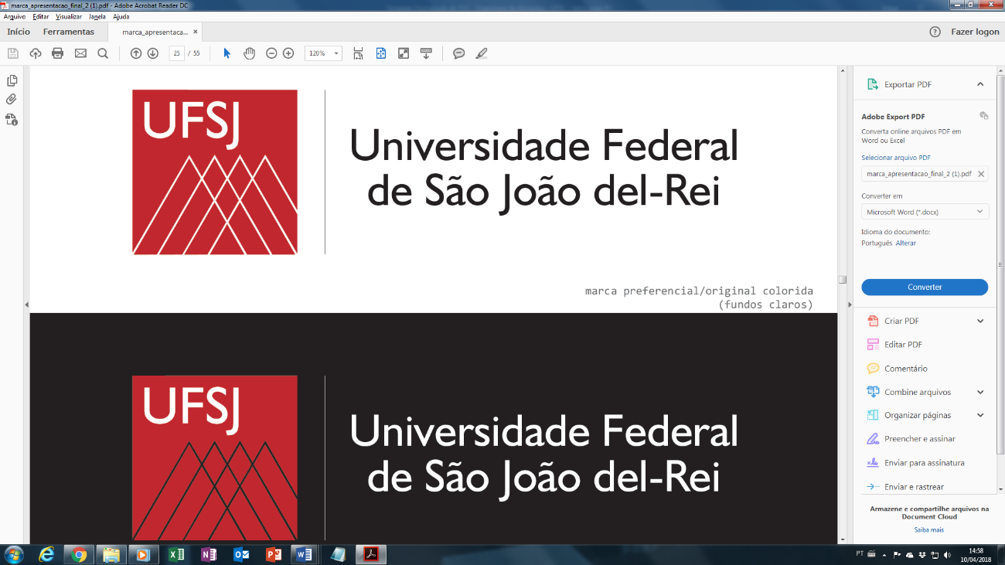

**UNIVERSIDADE FEDERAL DE SÃO JOÃO *DEL*-REI**

**PRÓ-REITORIA DE ENSINO DE GRADUAÇÃO**

**BACHARELADO EM ENGENHARIA XXXXXX**

***CAMPUS* ALTO PARAOPEBA**

**NOME DO ALUNO**

**TÍTULO DO TRABALHO**

**Ouro Branco, MG**

**2024**

**NOME DO ALUNO**

**TÍTULO DO TRABALHO**

Trabalho de Conclusão apresentado ao Curso de Engenharia de XXXXX da Universidade Federal de São João del-Rei, como requisito parcial para obtenção do grau de Bacharel em Engenharia de XXXX.

Orientador: Prof. Nome Completo

Coorientador: Prof. Nome Completo

**Ouro Branco, MG**

**2024**

**NOME DO ALUNO**

**TÍTULO DO TRABALHO**

Trabalho de Conclusão apresentado ao Curso de Engenharia de XXXXX da Universidade Federal de São João del-Rei, como requisito parcial para obtenção do grau de Bacharel em Engenharia de XXXX.

Ouro Branco, XX de mês de 2024.

**Banca avaliadora:**

Dr. João Antônio Júnior, Orientador — Instituição de origem

Dra. Maria Antônio Júnior — Instituição de origem

Dra. Maria Antônio Júnior — Instituição de origem

**OPCIONAL**

**Epígrafe**

*Elemento opcional que consiste em uma frase, parágrafo, verso ou poema, indicação de autoria. Deverá ocupar apenas uma página, sem necessidade de informar o título: Epígrafe.*

**Caminhante, não há caminho, o caminho se faz ao caminhar**.

*Antonio Machado (Poeta espanhol)*

**OPCIONAL**

**Dedicatória**

Elemento opcional, texto em que o autor presta homenagem ou dedica seu trabalho, sem necessidade de informar título: Dedicatória.

Dedico ao …..................................................

**OPCIONAL**

**Agradecimentos**

**AGRADECIMENTOS**

Elemento opcional em que o autor faz agradecimentos a pessoas ou instituições. Alinhamento de texto justificado e espaçamento 1,5. Utilizar um parágrafo para cada agradecimento.

Mesmo que opcional, é aconselhado incluir nos agradecimentos todos os que colaboraram para a conclusão do trabalho (professores, colegas de laboratório, técnicos-administrativos, dentre outros que participaram no seu estudo).

**LISTA DE ILUSTRAÇÕES**

**LISTAS OPCIONAIS**

**Ilustrações**

Figura 1- Estrutura do Trabalho de Conclusão de Curso 2

Figura 2 - Modelo de texto alinhado à esquerda e de texto justificado 3

Figura 3 - Formatação do parágrafo 5

Figura 4 - Mapa do Estado de Minas Gerais. 7

Figura 5 - Formatação do parágrafo para citação textual longa (mais de 3 linhas) 9

*(Descrever as listas desejadas, tabelas, abreviações, etc. É indicado utilizar o recurso de inserir as listas de modo automático, dessa forma é criado um hiperlink).*

Abreviaturas e siglas devem ser ordenadas em ordem alfabética, seguidas de traço e nome por extenso. Para os símbolos, utilizar a ordem de apresentação em que aparecem no texto. Para tabelas e ilustrações (figuras, fotografias, desenhos e imagens), inserir de forma sequencial o número de ordem, título e página. Utilizar a mesma formatação dos elementos pré-textuais para título e texto. As listas constituem um elemento opcional e, considerando o volume de informação, podem ser apresentadas em uma única listagem.

**LISTA DE TABELAS**

**LISTAS OPCIONAIS**

**Tabelas**

Tabela 01 – Título. 10

Tabela 02 – Título. 11

Tabela 03 – Título. 17

**LISTA DE ABREVIATURAS E SIGLAS**

**LISTAS OPCIONAIS**

**Abreviaturas**

**ANA** Agência Nacional de Águas

**ANVISA** Agência Nacional de Vigilância Sanitária

**CREA** Conselho Regional de Engenharia e Agronomia

*(Aconselha-se incluir a lista de abreviaturas apenas quando existirem muitas no texto)*

**SUMÁRIO**

Os títulos e suas subdivisões devem ser enumerados de acordo com sua ordem no texto. Entre a numeração e o título, não devem ser inseridos ponto ou traços. Exemplo:

**1 TÍTULO**  08

**1.1 Título**  09

1.1.1 Título 10

1.1.1.1 Título 11

1.1.1.1.1 Título 12

*Neste elemento devem constar todos os títulos e subdivisões numeradas progressivamente. Deve ser inserido o indicativo numérico e títulos com a mesma tipografia que aparecem no texto. Os títulos e subdivisões devem ser alinhados à esquerda e a respectiva página alinhada na margem direita. Os elementos pré-textuais não devem constar no mesmo. Para documentos em meio eletrônico, recomenda-se o uso de hyperlink*

**RESUMO**

Descrever o resumo do trabalho em parágrafo único, sem recuo, espaçamento simples, conforme esse modelo. Nos trabalhos acadêmicos, usa-se o resumo informativo, em que se apresenta de forma concisa, os pontos relevantes do documento. Usa-se de 150 a 500 palavras, sem uso de diagramas, ilustrações e referências. Deve, necessariamente, abranger objetivos, materiais e métodos, resultados/discussão e conclusão. As palavras-chave são inseridas abaixo do resumo, após dois espaços simples. Grafar a expressão palavras-chave em negrito, alinhado à esquerda, seguido de dois pontos (:) e utilizar, no mínimo, três descritores que auxiliam na representação do documento, separadas entre si por ponto.

**Palavras-chave:** palavra; palavra; palavra. (de 3 a 5 palavras-chave)

*(Observações: Deve-se usar o verbo na terceira pessoa do singular e no passado (relatando o que foi feito no trabalho). As palavras-chave devem figurar logo abaixo do resumo, separadas entre si, por ponto e vírgula e finalizadas por ponto). As palavras-chave servem para informar o assunto abordado no texto. Procure se informar com a bibliotecária do campus qual tesauro ou catálogo de assunto pode ser consultado para que se possa localizar a palavra adequada para o seu trabalho.*

**ABSTRACT**

Descrever o abstract do trabalho em parágrafo único, sem recuo, espaçamento simples, conforme esse modelo. O resumo do trabalho e palavras-chave em língua estrangeira devem ser uma tradução fiel ao resumo e palavras-chave da língua do texto. Devem constar na página seguinte à do resumo, com o mesmo padrão gráfico. As palavras “resumo” e “palavras-chave” também devem ser traduzidas para a língua estrangeira adotada.

**Key words:** palavra; palavra; palavra.

*Observação: É a tradução do resumo para outro idioma. Deve ser apresentado na página seguinte do resumo em português. As mesmas normas de apresentação devem ser adotadas para a formatação do resumo em língua estrangeira e palavras-chave.*



# ANEXO A

**Termo de autorização para publicação no Repositório Institucional da UFSJ**

Eu , RG _______________________

Org. Exp._____, CPF____________________, e-mail: ___________________________, telefone ____________________________, na qualidade de titular dos direitos de autor que recaem sobre minha produção de:

( ) trabalho de conclusão de curso ( ) dissertação de mestrado ( ) tese de doutorado

( )_______________________ (outro).

Título:_____________________________________________________________________, defendida em: __ de __ de _____, no programa de ( )Graduação ( )Pós-Graduação em ____________________________ , com fundamento nas disposições sobre direitos autorais (Lei nº 9.610 de 19 de fevereiro de 1998), autorizo a Universidade Federal de São João del-Rei a disponibilizar gratuitamente a obra citada, sem ressarcimento de direitos autorais, para fins de leitura e impressão*,* a título de divulgação da produção científica gerada pela universidade, a partir desta data. Autorizo a liberação:

( ) Total

( ) Parcial (serão disponibilizados apenas resumo, palavras-chave e os dados: autor, título, membros da banca examinadora e data de defesa).

Motivo:___________________________________________________________________.

**Obs.:**

- No caso de liberação parcial, a dissertação/tese impressa não poderá ser consultada no acervo.

- Estou ciente que, em caso de liberação parcial, o documento será mantido nesta opção durante 1 (um) ano a partir da data de autorização da publicação. Para ampliação deste prazo, devo manifestar-me junto a DIBIB/UFSJ. Para liberação antes do prazo estipulado, formalizarei a autorização. Se não houver manifestação, o texto completo da dissertação/tese será liberado em sua totalidade e a versão impressa será disponibilizada para consulta.

- O conteúdo disponibilizado é de minha inteira responsabilidade.

Ouro Branco, MG, ___ de _______de_________.

_____________________________________________________

**Assinatura do Autor**